Privileged Access Manager (PAM) ב־Google Cloud
מסמך זה מסביר מהו שירות ה־PAM של Google Cloud, מה הוא בא לפתור, מה נתמך בו, כיצד מפעילים אותו וכיצד מנטרים אותו ב־SOC. המסמך מבוסס על התיעוד הרשמי של Google, נכון ל־29.07.2026.

1. מהו הכלי
Privileged Access Manager הוא שירות מובנה ב־IAM המנהל הענקת הרשאות מוגברות זמניות (just-in-time). במקום הרשאות קבועות שיושבות על משתמש כל הזמן, הארגון עובר למודל של הרשאות לפי דרישה — מוגבלות בזמן ומותנות באישור.
מנהל מגדיר Entitlement — תבנית הקובעת מי רשאי לבקש, אילו תפקידים יוענקו, למשך כמה זמן, האם נדרש נימוק והאם נדרש אישור. מי שהוגדר כזכאי מבקש Grant מול אותה תבנית, ובתום משך ההענקה PAM מסיר את התפקידים אוטומטית.
מושג | משמעות
Entitlement | התבנית. מגדירה את קבוצת הזכאים לבקש, התפקידים שיוענקו, משך ההענקה המרבי, דרישת הנימוק ומסלול האישור. משך ההענקה המרבי שניתן להגדיר בתבנית הוא 7 ימים.
Grant | הבקשה וההענקה בפועל. הזכאי מבקש משך זמן (עד התקרה שבתבנית) ומספק נימוק.
Requester | המשתמש או הקבוצה הזכאים לבקש. עד 20 principals לכל תבנית — לכן עדיף לרשום קבוצות ולא משתמשים בודדים.
Approver | המאשר. עד 20 principals לכל שלב אישור. אם הוגדרה קבוצה כמאשרת, יש לוודא שמספר האישורים הנדרשים אינו עולה על מספר חברי הקבוצה — אחרת הבקשות ייתקעו לנצח בהמתנה.
Service Agent | חשבון השירות של PAM המבצע בפועל את שינוי מדיניות ה־IAM על המשאב.
נקודה חשובה: מבקשים ומאשרים אינם זקוקים להרשאות ייעודיות של PAM. הרשאות נדרשות רק למי שמנהל את התבניות.

2. הבעיה שהכלי פותר
הרשאות קבועות (standing privileges) הן החשיפה השקטה הגדולה ביותר בסביבת ענן: תפקיד אדמין שהוענק פעם אחת לצורך משימה נקודתית נשאר על המשתמש שנים. אם החשבון נפרץ, התוקף מקבל את מלוא ההרשאות ברגע הראשון. PAM מצמצם את חלון החשיפה ממתמיד לשעות ספורות.
היתרון | מה זה נותן בפועל
צמצום חלון התקיפה | ההרשאה קיימת רק בזמן שבו היא באמת נדרשת. חשבון שנפרץ מחוץ לחלון ההענקה אינו מקנה גישה מוגברת.
ביטול אוטומטי | אין תלות בזיכרון של מנהל להסיר הרשאה בסיום משימה — PAM מסיר אותה בעצמו בתום הזמן.
עקבות מלאים | לכל הענקה נשמרים המבקש, הנימוק, המאשר, התפקידים, המשאבים והזמנים. זו ראיית ביקורת מלאה, לא רק רשימת הרשאות סטטית.
הפרדת תפקידים | אישור מרובה־משתתפים מונע מצב שבו מנהל יחיד — או חשבון שנפרץ — מאשר לעצמו גישה.
מענה מהיר לאירועים | צוותי תגובה יכולים לקבל גישה מיידית ללא אישור, עם דרישת נימוק, במקום להמתין לתהליך ידני.
תיקון הרשאות עודפות | במקום לשלול תפקיד שזוהה כעודף על ידי IAM Recommender ולסכן שבירת תהליך, ניתן להעביר אותו למודל של הענקה לפי דרישה.
ללא כלי צד שלישי | השירות מובנה ב־IAM ואינו מצריך רכיב PAM חיצוני, שרת קפיצה או ניהול סודות נפרד.

3. אופן הפעולה
PAM אינו מנגנון הרשאות נפרד. הוא מנהל גישה זמנית באמצעות הוספה והסרה של role bindings ממדיניות ה־allow של המשאב, כשה־bindings נושאים תנאי IAM מבוסס זמן. מכאן נגזרות שתי מסקנות מעשיות: ההפעלה והביטול כפופים לזמני ההתפשטות הרגילים של שינויי IAM, וכל שינוי חיצוני ב־bindings שמנוהלים על ידי PAM עלול לשבש את פעולתו.
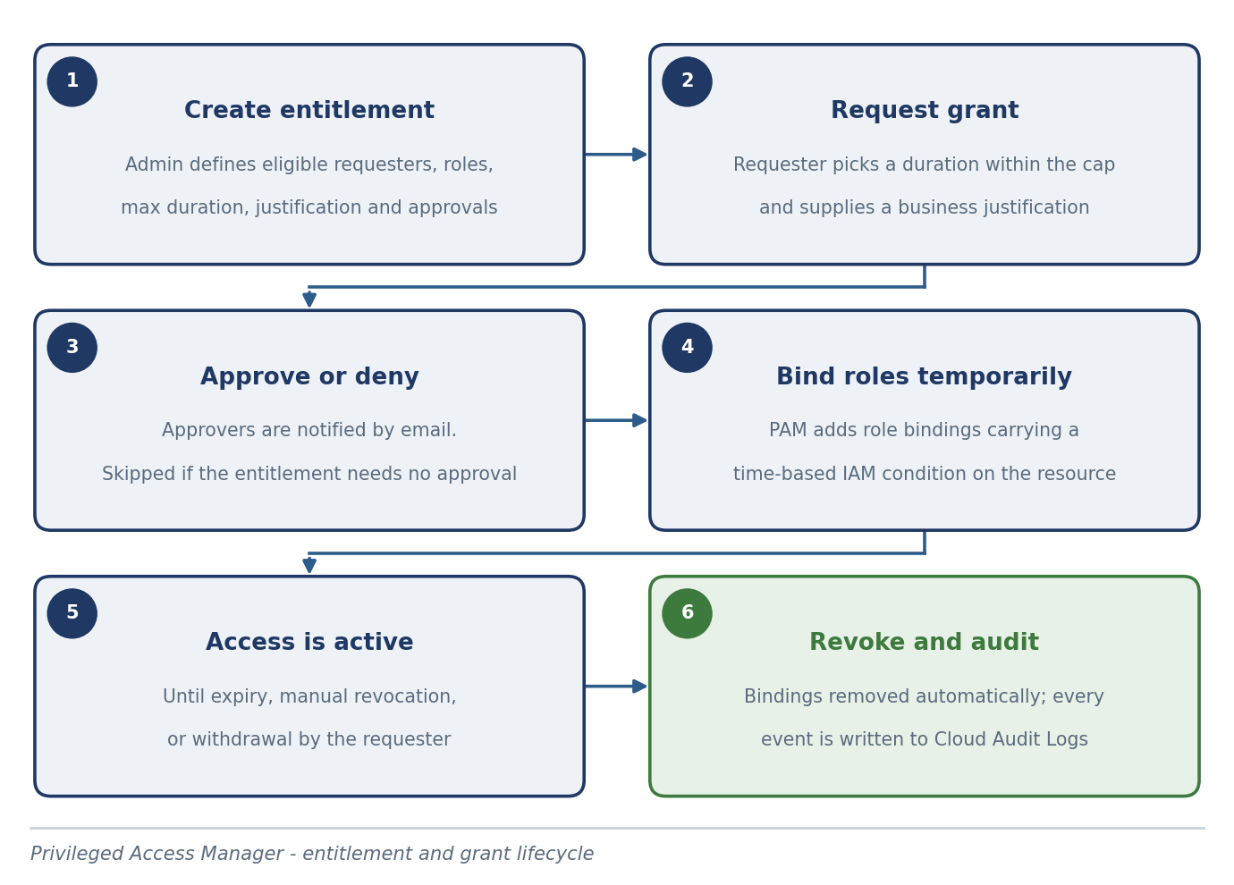
שתי אזהרות מעשיות שנובעות ממנגנון זה:
- אין לערוך ידנית role bindings שמנוהלים על ידי PAM.
- בניהול IAM באמצעות Terraform יש להשתמש במשאבים שאינם authoritative (למשל google_project_iam_member ולא google_project_iam_policy). משאב authoritative ידרוס את ה־bindings של PAM בכל apply, מכיוון שהם אינם מופיעים בקונפיגורציה המוצהרת.

4. מה נתמך ומה לא
היבט | תמיכה
משאבים | ארגון, תיקייה ופרויקט. לצמצום לתת־קבוצת משאבים בתוכם משתמשים ב־IAM Conditions בתוך התבנית. נתמכים כל מאפייני התנאים הנתמכים ב־role bindings רגילים.
שירותים | רק שירותים שתומכים בגישה גרנולרית דרך IAM Conditions — מכיוון ש־PAM נשען על מנגנון זה לניהול הזמניות.
תפקידים | תפקידים מוגדרים מראש, תפקידים מותאמים, ותפקידי הבסיס Admin, Writer ו־Reader. תפקידי הבסיס הישנים — Owner, Editor ו־Viewer — אינם נתמכים.
זהויות | כל סוגי הזהויות: Cloud Identity, Workforce Identity Federation, Workload Identity Federation וזהויות סוכן.
משך הענקה | עד 7 ימים לכל תבנית. המבקש יכול לבקש פחות, לא יותר.
שמירת הענקות | הענקות נמחקות מ־PAM 30 יום לאחר שנדחו, בוטלו, נמשכו, פגו או הסתיימו. הלוגים נשמרים ב־Cloud Audit Logs לפי תקופת השמירה של דלי ה־_Required.

5. הרשאות והקמה

5.1 תפקידים נדרשים
פעולה | תפקידים נדרשים
ניהול תבניות ברמת ארגון | Privileged Access Manager Admin + Security Admin (roles/iam.securityAdmin)
ניהול תבניות ברמת תיקייה | Privileged Access Manager Admin + Folder IAM Admin
ניהול תבניות ברמת פרויקט | Privileged Access Manager Admin + Project IAM Admin
צפייה בתבניות ובהענקות | Privileged Access Manager Viewer
צפייה בלוגי ביקורת | Logs Viewer (roles/logging.viewer)
בקשת הענקה או אישורה | אין צורך בתפקיד ייעודי של PAM

5.2 שלבי ההקמה
- הפעלת ה־API של השירות: privilegedaccessmanager.googleapis.com.
- בקונסולה, בדף Privileged Access Manager — בחירת הארגון, התיקייה או הפרויקט ולחיצה על Set up PAM, ולאחר מכן Grant role להענקת התפקיד Privileged Access Manager Service Agent.
- שים לב: PAM משתמש אך ורק בחשבון השירות ברמת הארגון, בפורמט service-org-ORGANIZATION_NUMBER@gcp-sa-pam.iam.gserviceaccount.com — גם כאשר מקימים את השירות ברמת תיקייה או פרויקט. אין חשבונות שירות ברמת תיקייה או פרויקט, והיעדרם אינו תקלה.
- אם קיימות Deny Policies בארגון — יש להוסיף את חשבון השירות של PAM לשדה exceptionPrincipals, אחרת הוא לא יוכל לבצע את שינוי ההרשאות.
- אם קיים VPC Service Controls — יש להוסיף את חשבון השירות ל־access level המתאים או להגדיר עבורו ingress rule בפרימטר.
- הוספת הכתובת pam-noreply@google.com לרשימות ההיתר של שרת הדואר, אחרת התראות האישור ייחסמו.
הענקת התפקיד לחשבון השירות ברמת ארגון או תיקייה נורשת לכל התיקיות והפרויקטים שתחתיה.

6. תיעוד וביקורת
כל אירועי PAM — יצירת תבנית, בקשת הענקה, אישור, דחייה, הפעלה, סיום וביטול — נרשמים ב־Cloud Audit Logs. זהו המקור לתשובה על השאלה מי קיבל גישה למה, מתי, מדוע ובאישור מי.
- התראות דוא"ל נשלחות אוטומטית לזכאים, למאשרים, למבקש ולמנהלי התבנית, לפי סוג האירוע.
- לצריכה תוכנתית של שינויי הענקות — PAM משולב ב־Cloud Asset Inventory, וניתן להגדיר Feed המזרים אירועים ל־Pub/Sub. סוג הנכס למעקב הוא privilegedaccessmanager.googleapis.com/Grant. זהו הנתיב הנכון לחיבור ל־SIEM.
- שים לב לפער השמירה: רשומת ההענקה נמחקת מ־PAM עצמו לאחר 30 יום. אם נדרשת שמירה ארוכה יותר לצורכי רגולציה, יש להסתמך על ה־Audit Logs ולייצא אותם ליעד ארוך־טווח.

7. ניטור ב־SOC
PAM מייצר שלושה סוגי לוגים נפרדים, ורק חלקם דולקים כברירת מחדל. סעיף זה מפרט מה לאסוף, מה לזהות, ואילו פערים בכיסוי חשוב להכיר לפני שנשענים על השירות כבקרה מפצה.

7.1 מקורות הנתונים
סוג הלוג | מה נכלל | מצב ברירת מחדל
Admin Activity | כל פעולות הכתיבה: יצירה, עדכון ומחיקה של תבניות, בקשת הענקה, אישור, דחייה, ביטול ומשיכה. | דולק תמיד, ללא חיוב. לא ניתן לכבות.
System Event | אירועי מחזור החיים שמייצרת Google עצמה ולא משתמש: הפעלת הענקה, סיומה, פקיעתה, מחיקתה, ודיווח על שינוי חיצוני ב־bindings. | דולק תמיד, ללא חיוב.
Data Access | פעולות קריאה: שליפת תבנית או הענקה, רשימות והגדרות. | כבוי כברירת מחדל — יש להפעיל במפורש.

7.2 אירועי המפתח לאיסוף
האירוע | methodName | סוג
יצירת תבנית | …PrivilegedAccessManager.CreateEntitlement | Admin (LRO)
עדכון תבנית | …PrivilegedAccessManager.UpdateEntitlement | Admin (LRO)
מחיקת תבנית | …PrivilegedAccessManager.DeleteEntitlement | Admin (LRO)
בקשת הענקה | …PrivilegedAccessManager.CreateGrant | Admin
אישור הענקה | …PrivilegedAccessManager.ApproveGrant | Admin
דחיית הענקה | …PrivilegedAccessManager.DenyGrant | Admin
ביטול הענקה פעילה | …PrivilegedAccessManager.RevokeGrant | Admin (LRO)
משיכת הענקה על ידי המבקש | …PrivilegedAccessManager.WithdrawGrant | Admin (LRO, beta)
שינוי הגדרות PAM | …PrivilegedAccessManager.UpdateSettings | Admin (LRO, beta)
הפעלת ההענקה בפועל | PAMActivateGrant | System Event
סיום הענקה | PAMEndGrant | System Event
פקיעת הענקה | PAMExpireGrant | System Event
מחיקת רשומת הענקה | PAMDeleteGrant | System Event
שינוי חיצוני ב־bindings של PAM | PAMReportExternalGrantModification | System Event
שם השירות לסינון רוחבי הוא privilegedaccessmanager.googleapis.com. מתודות ה־LRO מייצרות שתי רשומות — אחת בתחילת הפעולה ואחת בסיומה — ולכן יש לסנן לפי operation.last=true כדי למנוע התראות כפולות.

7.3 תרחישי גילוי
התרחיש | מדוע זה חשוב | חומרה
שינוי חיצוני ב־role bindings של PAM | PAM מדווח על כך בעצמו. מצביע על עקיפה של מנגנון הבקרה — בזדון או בטעות של Terraform authoritative. | קריטית
אישור עצמי | המבקש והמאשר הם אותו principal. מבטל את כל ערך הבקרה. נדרשת קורלציה בין CreateGrant ל־ApproveGrant לפי מזהה ההענקה. | קריטית
יצירה או עדכון של תבנית | התבנית היא מנגנון ההרשאות עצמו. כל שינוי בה מרחיב או מצמצם את גבול הגזרה ומחייב אישור מבוקר. | גבוהה
תבנית ללא אישור או ללא נימוק | תבנית שנוצרה בלי approvalWorkflow או בלי requesterJustificationConfig מייצרת גישה מוגברת ללא בקרה וללא ראיה. | גבוהה
תבנית המעניקה תפקידים רחבים | roles/owner אינו נתמך, אך roles/iam.securityAdmin, roles/resourcemanager.organizationAdmin ותפקידי admin אחרים מאפשרים הסלמה קבועה. | גבוהה
תבנית ברמת ארגון | הענקה בצומת הארגון נורשת לכל התיקיות והפרויקטים. יש להצדיק מדוע לא הוגדרה ברמה נמוכה יותר. | גבוהה
אישור מהיר מדי | אישור שניתן שניות ספורות אחרי הבקשה מעיד על חתימה אוטומטית ללא בדיקה. סף מומלץ להתחלה: פחות מ־60 שניות. | בינונית
נימוק ריק או גנרי | נימוקים כמו test, asap או תו בודד מרוקנים את ערך הביקורת. יש לבדוק אורך מינימלי ותבנית מזהה כרטיס. | בינונית
הענקה מחוץ לשעות עבודה | אינה חריגה כשלעצמה, אך בשילוב עם תפקיד רגיש ומאשר יחיד — מצדיקה בדיקה. | בינונית
ריבוי הענקות מאותו משתמש | מספר חריג של בקשות בפרק זמן קצר מעיד על ניסיון לשמר גישה רציפה דרך הענקות עוקבות. | בינונית
הענקה שבוטלה יזומה | RevokeGrant הוא אירוע חריג — מישהו החליט לקטוע גישה פעילה. יש לתעד את הסיבה. | בינונית
הענקות שפגו ללא שימוש | הענקה שהופעלה ולא בוצעה בה פעולה מעידה על תבנית מיותרת או על משך ארוך מדי. מדד לצמצום, לא התראה. | מידע

7.4 פערים בכיסוי שחשוב להכיר
- SearchEntitlements ו־SearchGrants אינן מייצרות לוג ביקורת כלל. משמעות הדבר: משתמש הסוקר אילו הרשאות הוא יכול לבקש — שלב סיור טבעי לפני ניצול — אינו מותיר עקבות. אין דרך לגלות זאת, ויש להתייחס לכך בהערכת הסיכון.
- לוגי Data Access כבויים כברירת מחדל. בלעדיהם אין תיעוד של צפייה בתבניות ובהענקות. יש להפעילם במודע, תוך שקלול עלות נפח הלוגים.
- רשומת ההענקה נמחקת מ־PAM עצמו לאחר 30 יום. אם ה־SIEM אינו קולט את האירועים בזמן אמת, המידע יאבד מהממשק ויישאר רק בלוגים.
- אירועי ה־System Event נוצרים על ידי Google ולא נושאים principal אנושי. הקורלציה בין הפעלת ההענקה לבין המבקש נעשית דרך מזהה ההענקה, לא דרך זהות המבצע.

8. המלצות ליישום
- להתחיל מתרחיש אחד ומדיד — למשל גישת DBA לייצור — ולא מפריסה רוחבית של עשרות תבניות.
- להגדיר קבוצות ולא משתמשים בודדים כזכאים וכמאשרים. מגבלת 20 ה־principals מגיעה מהר, וקבוצות מתחברות לתהליכי הצטרפות ועזיבה.
- לחייב נימוק בכל תבנית. הנימוק הוא מה שהופך את הלוג מרשומה טכנית לראיית ביקורת.
- לקצוב את משך ההענקה לזמן המשימה בפועל ולא לתקרה. תקרה של 7 ימים בתבנית לגישת חירום מאיינת את התועלת.
- לוודא שמספר האישורים הנדרשים קטן או שווה למספר חברי קבוצת המאשרים, ושקיים מאשר חלופי לשעות שאינן שעות עבודה.
- לחבר את ה־Feed של Cloud Asset Inventory ל־SIEM לפני ההרחבה, כדי שההענקות יהיו גלויות בזמן אמת ולא רק בדיעבד.
- להצליב מול IAM Recommender: כל תפקיד קבוע שזוהה כעודף הוא מועמד טבעי להפוך לתבנית PAM במקום להישלל.
- לוודא שקוד ה־Terraform של הארגון אינו authoritative על מדיניות ה־IAM של המשאבים שבהם PAM פעיל.

מקורות
https://docs.cloud.google.com/iam/docs/pam-overview
https://docs.cloud.google.com/iam/docs/pam-permissions-and-setup
https://docs.cloud.google.com/iam/docs/pam-create-entitlements
https://docs.cloud.google.com/iam/docs/reference/pam/rpc

